台北市立松山高中 96學年度第1學期 高三開學複習考 數學科試題
注意：(1) 班級座號與答案請確實畫記，若電腦無法正確讀卡，將以零分計算。
(2) 填充題的答案均須以最簡型式填入。

一、多選題：每題7分；完全答對得7分，錯一個選項得4分；錯兩個以上不給分。
1.設0 ≤ x < 2π，f (x) = 2sin(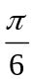− x) − 2cosx，在x = α 時，有最大值M，在x = β 時，有最小值m，則
(1) α =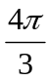 (2) M = 2 (3) β =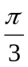 (4) m = − 2 (5) M + m = 1

2.下列選項何者為真？
(1) (log₃15) (log₅ 15) − (log₃ 5 + log₅ 3) = 1 (2)若(67) ^{x} = 27，(603) ^{y} = 81，則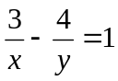 (3)設α，β為方程式(log 2x) (log 3x) = 1之兩根，則α，β = (4)不等式log₂ (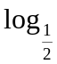x) < 2之解為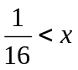 (5)設x > 0，y > 0，若x + y = 12，則log₄ x + log₂ y之最大值為4

3.設z³ = i的三個根α，β，γ 在複數平面上的對應點為A，B，C，則
(1)的長為 (2)△ABC的周長為3 (3)△ABC的面積為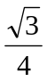 (4) α + β + γ = 0 (5) αβγ = − i

4.△ABC中，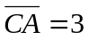，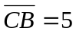，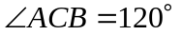，則下列敘述，何者正確？
(1)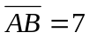 (2)△ABC面積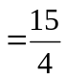 (3)到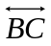之距離為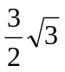 (4)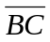邊上的中線長為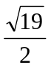 (5)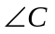的分角線段長為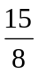

二、填充題：每格8分。完全正確才給分。

1. mN，已知將2⁻¹⁹以有限小數表示得0.a₁a₂a₃…a_{m}，其中a_{i}{0，1，2，…，9}，i = 1，2，…，m，a_{m} ≠ 0，則數對(m，a_{m})= ( (5)(6),(7)) 。

2. 無窮等比級數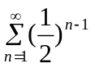之和為S，其前n項之和為S_{n}，則使S − S_{n} < 10 ⁻ ⁵的最小自然數n之值 = (8)(9) 。
3. y = 3^{x}之圖形與直線y = 4，y = 12之交點分別為A，B，則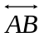之斜率為 (10) 。
4. 設a，bN，若y = sin(ax −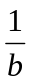)與y = tan(x − a)有相同的週期，則a + b = (11) 。
5.圓內接四邊形ABCD中，= 3，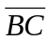= 2，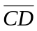= 3，∠ABC = 120°，則四邊形ABCD面積 =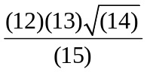。
6.△ABC中，∠B = 120°，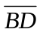為∠ABC之平分線，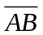= 6，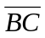= 3，又∠ABE = 90°（如下圖），則= (16) ，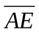=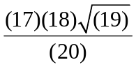。
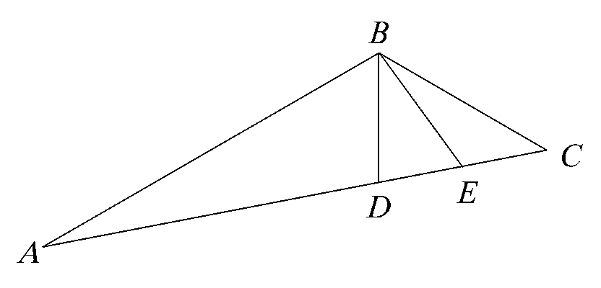
7.設tanα，tanβ為方程式3x² − 2x − 2 = 0之二根，求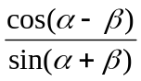之值= 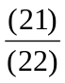。

8.在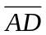上取二點B，C，使：：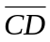= 1：2：3，以為直徑作半圓，在此半圓上取異於B，C之一點P，連接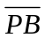，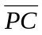，令∠APB = α，∠DPC = β，求tanα．tan β = 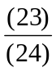。

台北市立松山高中 96學年度第1學期 高三開學複習考 數學科試題
注意：(1) 班級座號與答案請確實畫記，若電腦無法正確讀卡，將以零分計算。
(2) 填充題的答案均須以最簡型式填入。

一、多選題：每題7分；完全答對得7分，錯一個選項得4分；錯兩個以上不給分。
1.設0 ≤ x < 2π，f (x) = 2sin(− x) − 2cosx，在x = α 時，有最大值M，在x = β 時，有最小值m，則
(1) α = (2) M = 2 (3) β = (4) m = − 2 (5) M + m = 1
【解答】(1)(2)(3)(4)

2.下列選項何者為真？
(1) (log₃15) (log₅ 15) − (log₃ 5 + log₅ 3) = 1 (2)若(67) ^{x} = 27，(603) ^{y} = 81，則 (3)設α，β為方程式(log 2x) (log 3x) = 1之兩根，則α，β = (4)不等式log₂ (x) < 2之解為 (5)設x > 0，y > 0，若x + y = 12，則log₄ x + log₂ y之最大值為4
【解答】(3)(5)

3.設z³ = i的三個根α，β，γ 在複數平面上的對應點為A，B，C，則
(1)的長為 (2)△ABC的周長為3 (3)△ABC的面積為 (4) α + β + γ = 0 (5) αβγ = − i
【解答】(1)(2)(4)

4.△ABC中，，，，則下列敘述，何者正確？
(1) (2)△ABC面積 (3)到之距離為 (4)邊上的中線長為 (5)的分角線段長為
【解答】(1)(3)(4)(5)

二、填充題：每格8分。完全正確才給分。
1. mN，已知將2⁻¹⁹以有限小數表示得0.a₁a₂a₃…a_{m}，其中a_{i}{0，1，2，…，9}，i = 1，2，…，m，a_{m} ≠ 0，則數對(m，a_{m})= ( (5)(6),(7)) 。
【解答】(19，5)

2. 無窮等比級數之和為S，其前n項之和為S_{n}，則使S − S_{n} < 10 ⁻ ⁵的最小自然數n之值 = (8)(9) 。
【解答】18
3. y = 3^{x}之圖形與直線y = 4，y = 12之交點分別為A，B，則之斜率為 (10) 。
【解答】8
4. 設a，bN，若y = sin(ax −)與y = tan(x − a)有相同的週期，則a + b = (11) 。
【解答】3
5.圓內接四邊形ABCD中，= 3，= 2，= 3，∠ABC = 120°，則四邊形ABCD面積 =。
【解答】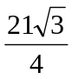
6.△ABC中，∠B = 120°，為∠ABC之平分線，= 6，= 3，又∠ABE = 90°（如下圖），則= (16) ，=。
【解答】2，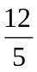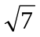
7.設tanα，tanβ為方程式3x² − 2x − 2 = 0之二根，求之值= 。
【解答】
8.在上取二點B，C，使：：= 1：2：3，以為直徑作半圓，在此半圓上取異於B，C之一點P，連接，，令∠APB = α，∠DPC = β，求tanα．tan β = 。
【解答】

